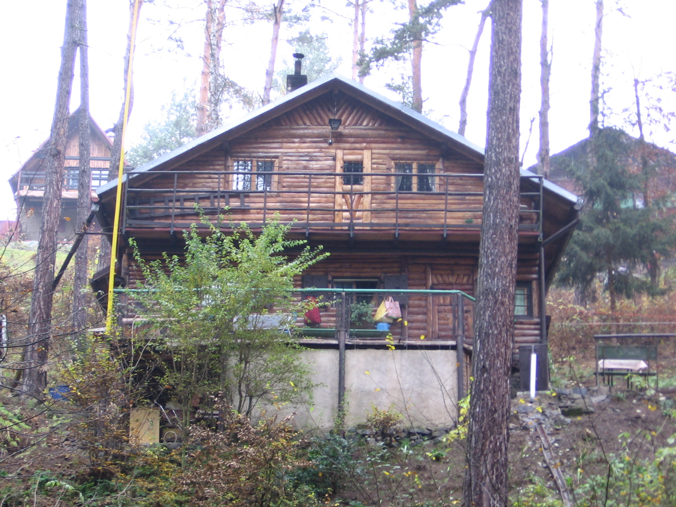

U CHUDOMELŮ

V roce 1945 sportoval Mirek (1926) ve sportovním klubu Rudá hvězda
Nusle. Po domluvě s jedním hostinským v hospodě ve starých Nuslích,
si v sálu hospody mohli dvakrát týdně postavit ping-pongový stůl, a zde přes zimu hrát. Scházeli se zde nejen milovníci sportu, ale i hoši, kteří uměly zahrát na kytary. Od jara, vždy na neděli jezdili na Jarov, kde stávaly jejich podsady na stany, a kde se sportovně vyžívali.
V roce 1946 jim byla nezištně nabídnuta rozestavěná chatička za Prahou, hned za hřištěm. A tak se parta kamarádů ( Mirek Chudomel, Jarda Velc, František Machulka, Jarda Štván a Pepík Burian ) rozjeli na výlet za Prahu. Jejich cílem byla malá, rozestavěná chajda dole u hřistě (ta vedle Havrdů). Parta byla nadšena, a hned se s mladickým elánem sobě vlastním pustila do stavebních úprav. Podle jejich sportovních dresů se zde začalo říkat
„U žluťásků“.
Chata se hned měla čile k životu. Jak šly roky, jednotlivý osadníci zatoužili po vlastních srubech. Mirek odešel na Rafandu, kde dostal nabídku na stavbu vlastní chaty. Ale tam začaly růst chaty další, a míst bylo málo. Po domluvě s šerifem osady Pepikem Kadlecem, který ho seznámil s místním sedlákem a majitelem lesa p.Heřmanem, začal Mirek v roce 1954 stavět svou vysněnou chatu na Kopci, nad potokem.
Při stavbě vydatně pomáhali kamarádi i tchán p.Holopírek. Do chaty přibyla Věrka (1927) a jejich tři syni, Mirek (1952 – 1983), a dvojčata Miloš a Zdeněk (1956). Chata byla hezká, ale pro všechny nevelká. Takže někdy v polovině 60-tých let byla přistavěna ještě prosklená veranda.
Chata je proslavena sportovním životem, který probíhal na nedalekém hřišti, ale hlavně a především svou ping-pongovou ligou. Na plácku před chatou, od jara až do prvního sněhu stál hrací stůl, a kolem spousta hráčů.
Všichni bráchové hráli na kytary, tak že zde bylo řádně veselo.
Tok času ale rozhodl, že kluci našli své sruby již jinde.
V roce 1990 po přemlouvání Mirka, Věrka nakoupila fůra dřeva, a počalo se s další velkou přestavbou. Na původní chatu bylo přistaveno další patro, a tak vznikla krásná, velká, dřevěná chata.
Ale pořád na verandě stojí starý vysoký stožár na vlajku, a technická zvláštnost, lanovka, s kterou lze z verandy spouštět kýble na vodu do potoka, a starým vrátkem s dnes již chabou brzdou, vodu z potoka nabírat. Ale to již není potřeba, protože k chatě přibyla studna s dobrou, pramenitou vodou.
I dnes je zde veselo a ozývá se smích, zvlášť když za babičkou a dědou přijedou děti a spousta jejich vnuků a vnuček.

